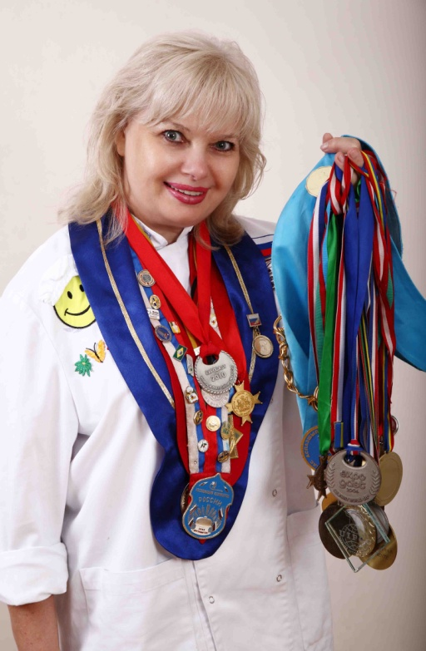
Резюме
- Фамилия, имя, отчество: Сучкова Елена Михайловна
- Профессия, должность, место работы: мастер-кондитер; техник -технолог приготовления пищи; инженер-технолог кондитерских, макаронных и хлебобулочных изделий., заместитель генерального директора ООО «Успех», главный преподаватель «Школы Шоколада - центра кондитерского искусства», г. Москва
- Число, месяц и год рождения 25.03.1958г.
- Образование: высшее
- Общий стаж работы: 42 года в сфере общественного питания
- Стаж работы в данной должности: 14 лет
- Характеристика и показатели работы представляемого работника:
Образование: 1975-1977 г. – Тольяттинское кулинарное училище;
1977-1980 г. – техникум советской торговли в г. Ярославль;
2008-2012 - Московский государственный университет технологий и управления К.Г. Разумовского
Сучкова Елена Михайловна - лауреат и дипломант многих Всероссийских и международных конкурсов. Член правления МАК России, независимый эксперт МАК России. Награждена высшей наградой Знаком Достоинства. Знаком №3 Кулинарная Элита России, Мастер золотые руки . а также знаком Достоинства Ассоциации Сербии, Черногория, Казахстана, Азербайджана Черногории Имеет Сертификат судьи Мировой Ассоциации Общества Поваров. Награждена высшей наградой МАК «Знаком признания», почётный член Национальной Ассоциации России, Член Ассоциации CHEFS TEAM
Она – автор 17 книг по кондитерскому делу: «Большая книга тортов и пирожных», «Большая книга десертов», «Слоеные изделия», «Бабушкины пирожки», «Торты», «Выпечка с шоколадом», «Домашняя выпечка» и ряд других.
Елена Михайловна заочно закончила народный Институт искусств. Ее не раз награждали почетными грамотами и благодарностями, она – «Мастер - золотые руки» и человек искусства в широком смысле этого слова: прекрасно рисует, пишет стихи, обладает огромным творческим потенциалом и трудолюбием, постоянно самосовершенствуется и еще находит время для занятий спортом.
Награды:
1987г. – Серебряный призёр международной выставки «Equip Hotel»;
1988г. – четырёхкратный бронзовый призёр международной выставки «Equip Hotel»;
2002г. – Золотой призёр международного Кулинарного Салона на Мальте, в классе марципан;
2002г. – дважды бронзовый призёр на Кубке Мира в Люксембурге;
2003г. – Золотой призёр Кулинарного Салона на Мальте, в классе шоколад;
2003-2005гг. – участник Салона Шоколада в Париже;
2004г. – Серебряный призёр Олимпиады в г. Эрфурте;
2006г. – Золотой призёр на Фестивале в Турции;
2006г. – Серебряный и бронзовый призёр на Всемирном Кулинарном Кубке Мира в Люксембурге;
2007г. - Серебряный и бронзовый призер на Фестивале в Турции.
2008г. – Бронзовый призер в кулинарной Олимпиаде в г.Эрфурте.
2009г. – Золотой призёр на Фестивале в Турции;
2009г. – Золотой призер I Балканского Кубка в Белграде (Сербия);
2009г. – Золотой призер I Международного Гастрономического Фестиваля г.Кишинев (Молдова).
2010г. – Серебряный призер на Всемирном кулинарном Кубке Мира в Люксембурге.
2012г. – Серебряный призёр в кулинарной олимпиаде в г.Эрфурте.
2014 – Золотой призер Кубка Мира.
2016 – бронзовый призер Кулинарной Олимпиады в г. Эрфурте
2020г. Бронзовый призёр Кубка Мира

Международный член жюри в классах A, B, C, D1, D2 с 1997 года:
- В Стамбуле 2009, 2011 гг.;
- В Сербии в 2010, 2011 гг.;
- Казахстане в 2008 г.;
- Хорватии 2011 г.;
- Молдавии 2009, 2010, 2013гг.;
- Украине 2008, 2009 гг.;
- В Азербайджане 2008 г.;
- В Греции (Крит) 2010 г.
- Беларусь 2013 г.
- Россия 2013 г.
- Сербия 2014
- Италии 2014, 2015, 2017 (Римини)
- World Skills Новосибирск 2016 г.
Судейство в России (конкурсах), в Российско-Международных чемпионатах в классах A, B, C, D1, D2

